Au programme
SAMEDI 23 NOVEMBRE

EXPOSITION, VENTES, DEGUSTATIONS de 10h à 19h

11H30 Inauguration costumée avec
comme thème « la patate en folie »
Remise des prix concours d’affiches
13h : repas 13€
Petits cochons grillés
Pommes de terre au four
Fromages
Fruits
16h : démonstration culinaire
Mr BAGGS de Craponne
« la BINTJE quel dessert !!! »
18h :Tirage de la tombola du samedi
Samedi soir au Beauvoir
Soirée gastrÔnomie et magie
internationale à partir de 20h
Menu à 28€
Velouté de champignons
Parmentière de confit de canard
Fromage blanc – coulis de fruits rouges
ASSIETTE GOURMANDE 3 DESSERTS
(hors boisson et pourboire)
Réservation : OT : 0471660314
AAC : 0471616366

Au programme
DIMANCHE 24 NOVEMBRE
De 10h à 19h
EXPOSITION, VENTES,
DEGUSTATION
10H30 Démonstration de Bruno Montcoudiol « autour du chocolat » avec dégustation.
12H Apéritif animé réservé aux exposants et bénévoles
13h : repas 18€
Salade
Aligot
Saucisses
Dessert
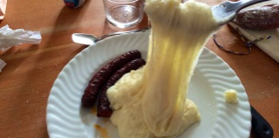
16h : * Démonstration culinaire de
Aurélien Vidal de St-Julien en Chapteuil
« purée de pommes de terre aux cèpes »
* Dédicace du livre « Les chefs de la Haute Loire» par Luc OLIVIER
15h : dégustation à l’aveugle de vins présentés aux Gastrôleries
18h : Tirage de la tombola du samedi

